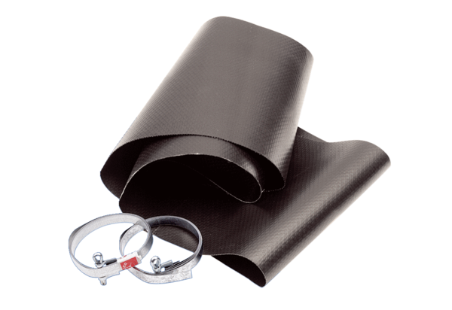Fleksibilna obujmica EL 50Jedinica za pakiranje: 1 komAsortiman: C
Broj artikla: 0092.0092Proizvođač: MAICO

